
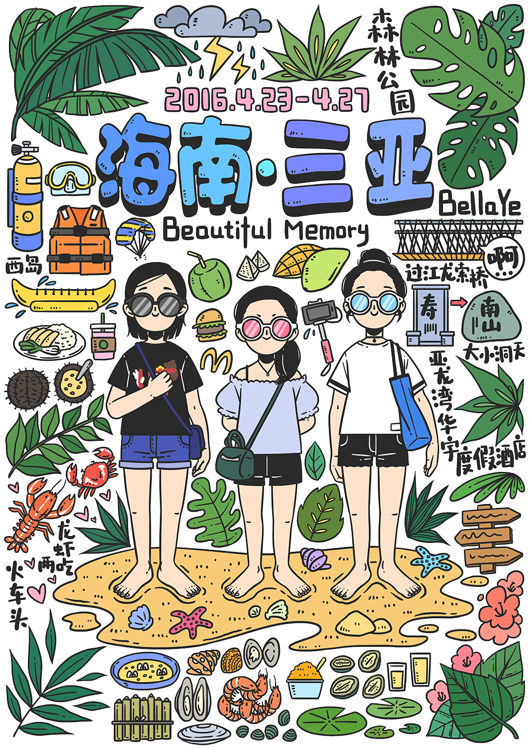

我
的
旅
行
日
记
ITINERARY
偶尔和邻座的人攀谈一番，不问姓名，不问出处，只是珍惜这一生只见一次的缘分，用心去聆听来自一个陌生人的只言片语。火车穿山过桥、翻山越岭，心情散落了一地，默默的感动，淡淡的欣喜。
去远方，一个没有人认识的地方，低声吟唱，翩然起舞，仿佛时间可以慢下来慢下来……在一个夕阳西下，微风徐徐的傍晚，静心而坐，听听自己内心的声音，获取自己最真实的渴望。整个人放佛从泥沼之中爬出来似的，一下子舍去疲惫的壳，一下子披上靓丽的衣。

唯有美食不可辜负
居于小域，影响心境和眼界。博大处
自有阳光雨露，何必为日常小事斤斤
计较，因生活的琐事不能释怀？人，
应该享受美好，拥抱美好。豁达感油
然而生。见多才能识广，无论如何，
都会有多收获。也许读再多的书，也
没有一次来自远方的真实体会更加真切
、详 细。一个人去远方，不在乎目的地
在哪， 想要的是过程中的自由自在。避开人潮攒动的名胜古
不安。
人都是这样，在同一个地方呆久了，驿动的心早已远走高飞。眼睛日渐茫然，心灵早已麻木。我突然觉得，女孩子更应该到处走走，到处看看，真正的去体会一下外面的世界。如果天天呆在自己的小圈子里哪也不去，就会不自觉的以为，世界就是这样了！
一个背包，一台单反，一个家人，一份喜爱又自由的工作和一颗说走就走勇敢的心，那便是我认为的最好的生活方式！
多么想一个人，背着大大的双肩包，自己是自己的伙伴，只身去旅行，去流浪。
要坐很久很久的火车，听着车轮转着转着，声音在心间回荡，仿佛年轻的生命一样，充满动力，不会停歇。也可以安静的听听音乐，抬头看看窗外陌生的风景，平凡的，也可以是感动的。
慢行，慢生活

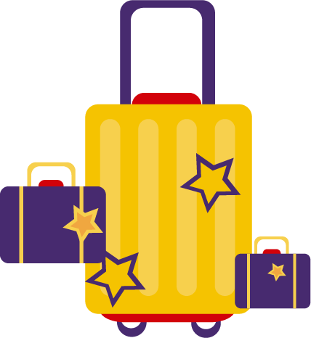
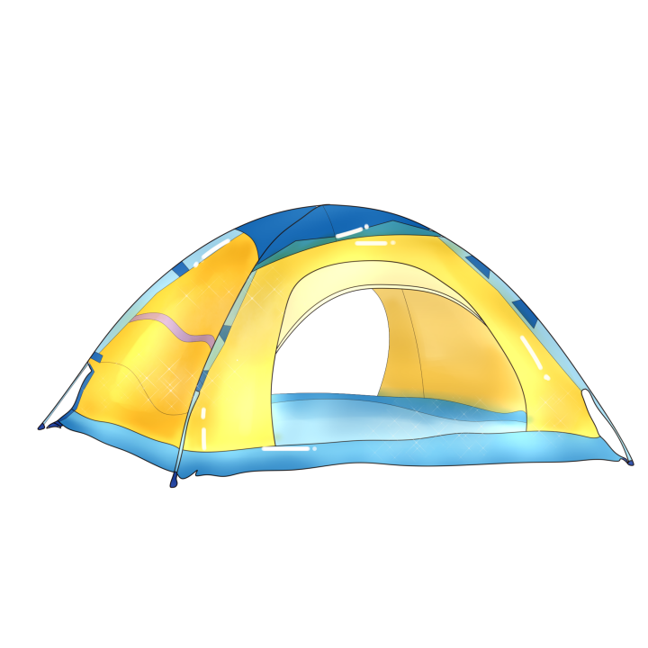
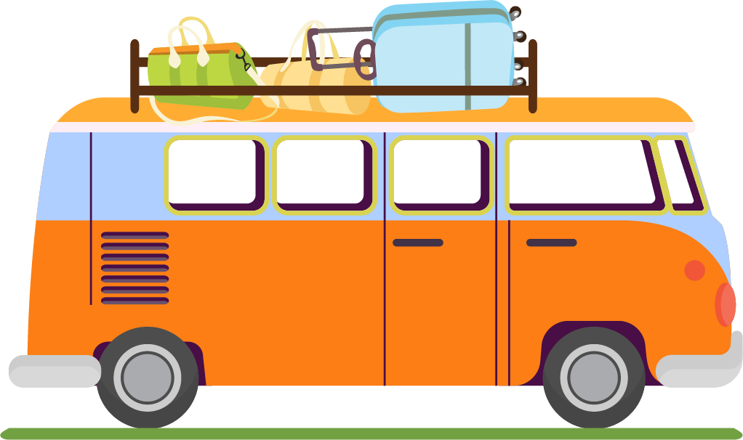

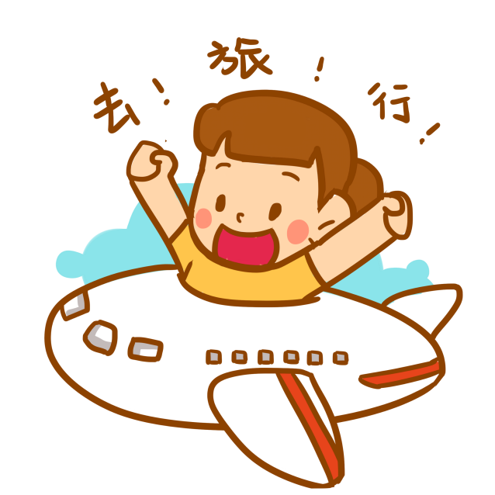
配套主题素材;无需抠图 直接使用

